AgeCMS
Дополнение 3 к техкарточке
Модули со своими страницами и таблицами, кэш темы, фоновые задачи
Версия v1, 27 октября 2026
Это изменения в ядре, которые нужны сайту ломбарда karat-lombard.ru: личному кабинету, каталогу из учётной системы и рассылкам. Они сделаны один раз и общие для любого сайта, ничего ломбардного в ядре нет. Всё лежит в ветке v1, ваша main не затронута. В конце раздел о том, что уже видно на сайте ломбарда.
Что | Для чего | Раздел
Модули получают свои адреса и свои таблицы | Кабинет клиента, каталог, отписка из рассылки: у каждого свой адрес, свои данные и своя защита | 1
Тема перечисляет страницы, от которых зависит макет | Поменяли телефон на странице «Контакты», шапка и подвал на всех страницах пересобрались сами | 2
Событие «фоновый запуск» для модулей | Рассылки и синхронизация по расписанию без cron | 3
Что видно на сайте ломбарда | Тема karat на мобильном и на компьютере | 4
Что проверено и что дальше |  | 5

1. Модули со своими страницами и таблицами
Раньше модуль AgeCMS мог только подписаться на события (например, «пришла заявка») и добавить инструмент агенту. Показать свою страницу он не мог. Для кабинета клиента, каталога и ссылки «отписаться» это нужно, поэтому теперь модуль объявляет в своём подписанном описании (manifest.json) адреса и миграции своих таблиц.

Как это выглядит у разработчика модуля
- В manifest.json секция routes: адрес (например /kabinet), методы (GET, POST), при желании свой лимит запросов и «публичный кэш» для каталога.
- В папке migrations/ файлы 001_init.sql и далее: модуль сам создаёт свои таблицы, называются они только mod_<модуль>_....
- Класс модуля получает запрос (ModuleRequest) и отдаёт ответ (ModuleResponse): страницу, JSON или переадресацию. Страница рисуется в теме сайта, то есть с шапкой и подвалом.
- Подпись php bin/sign-module.php <имя> покрывает манифест, код и миграции. Любая правка файла после подписи блокирует модуль целиком.
Ниже демонстрационный модуль «кабинет клиента», сделанный только для этого документа: страница, форма входа, свои таблицы и свой cookie. Показан на нейтральной теме тестовой копии. На сайте ломбарда будет тема karat.
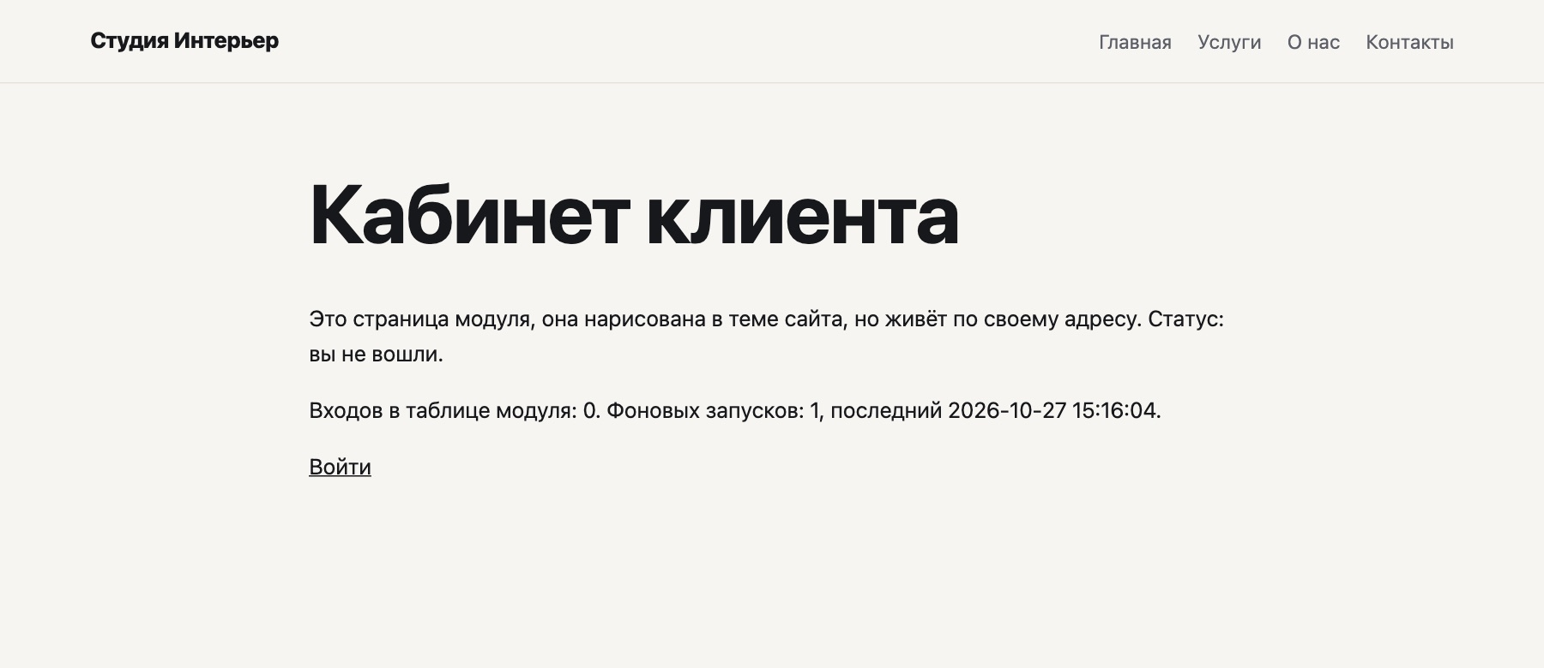
Рисунок 1. Страница модуля по своему адресу, нарисована в теме сайта
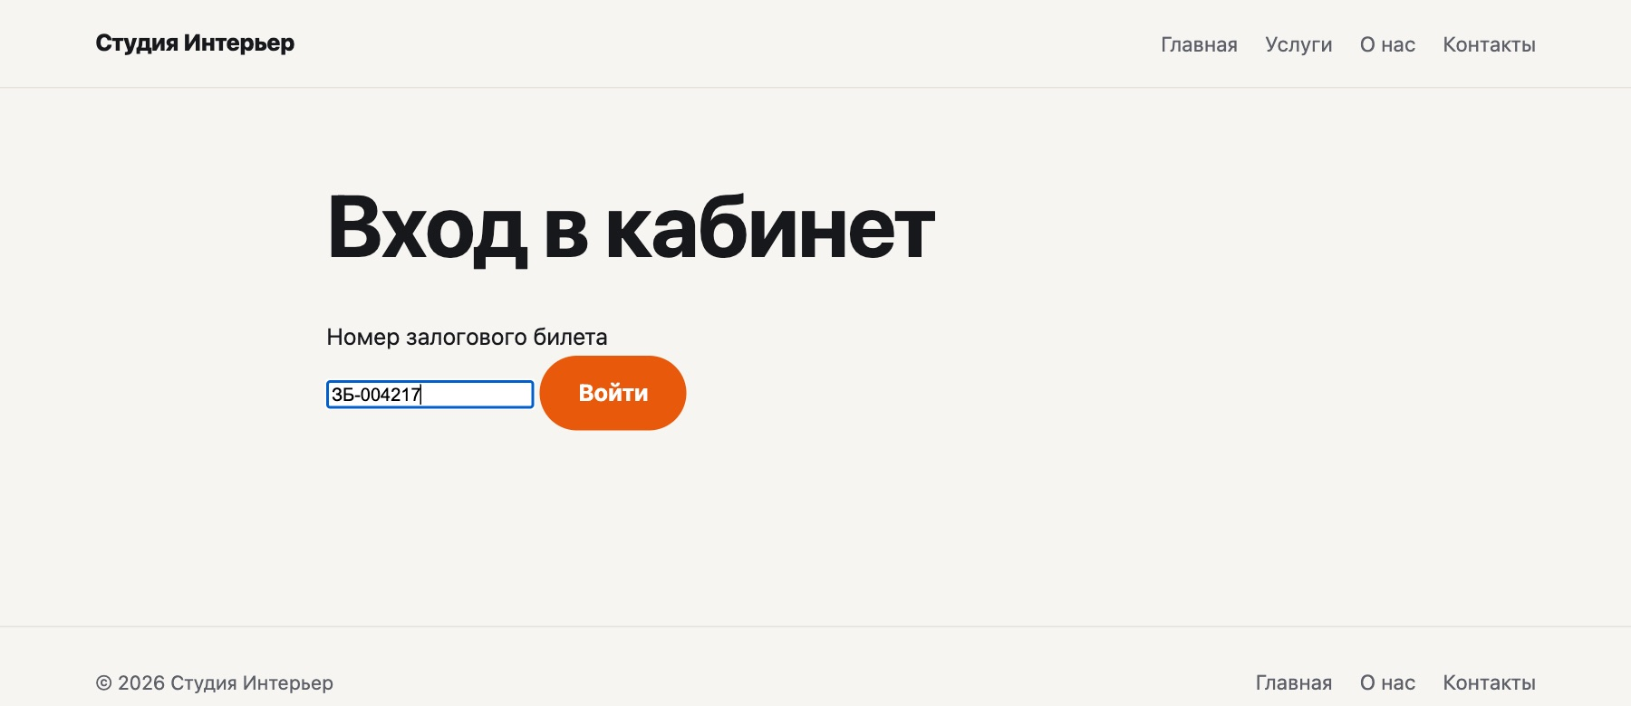
Рисунок 2. Форма входа в кабинет: поле защиты от ботов добавляет ядро
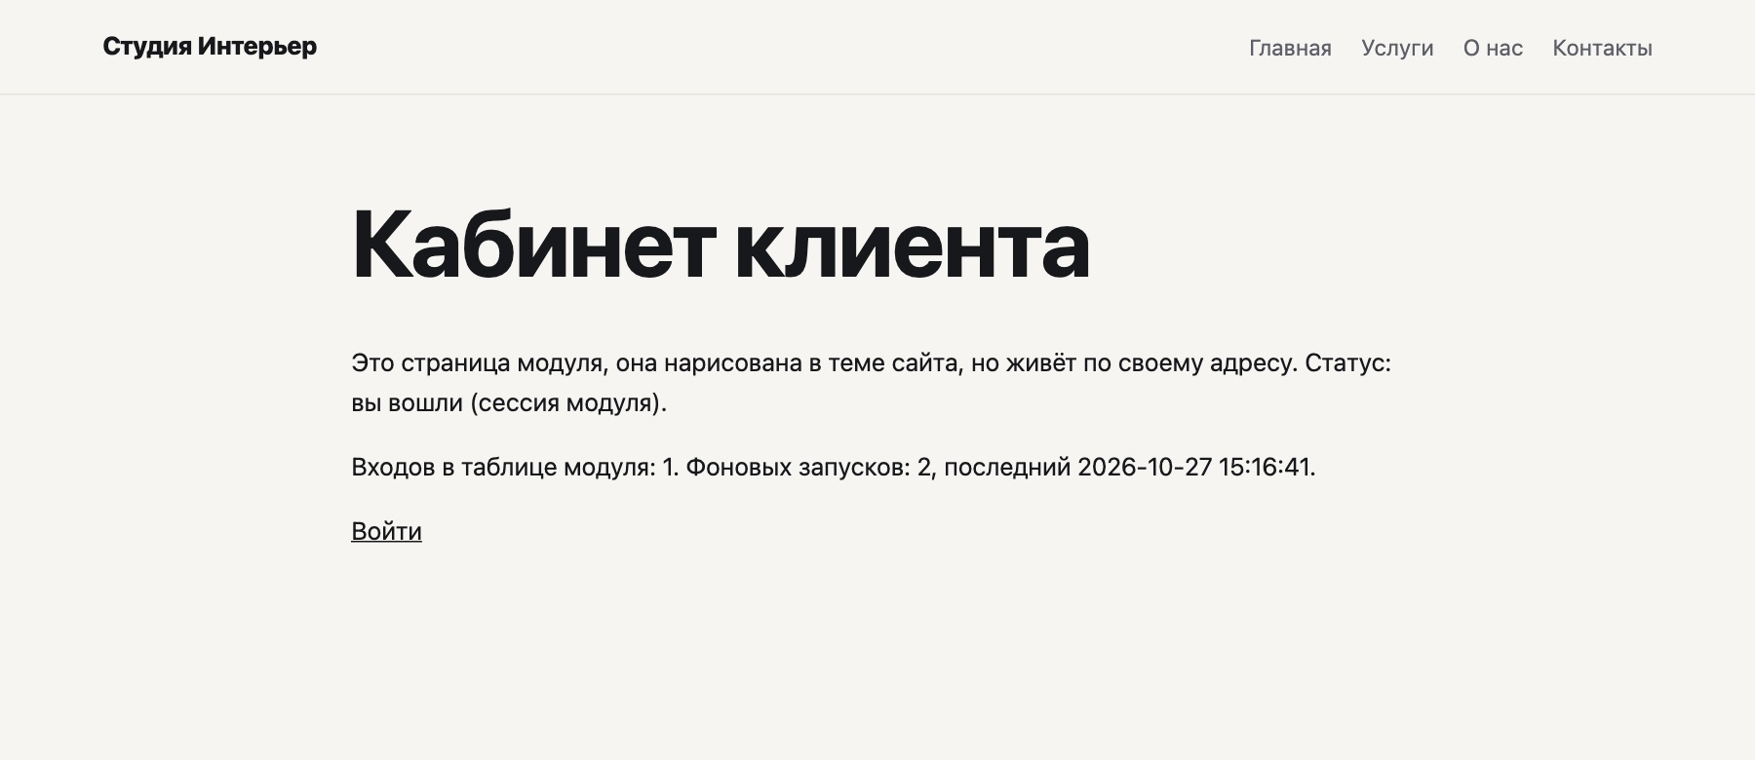
Рисунок 3. После входа: cookie модуля, строка в его таблице, счётчик фоновых запусков
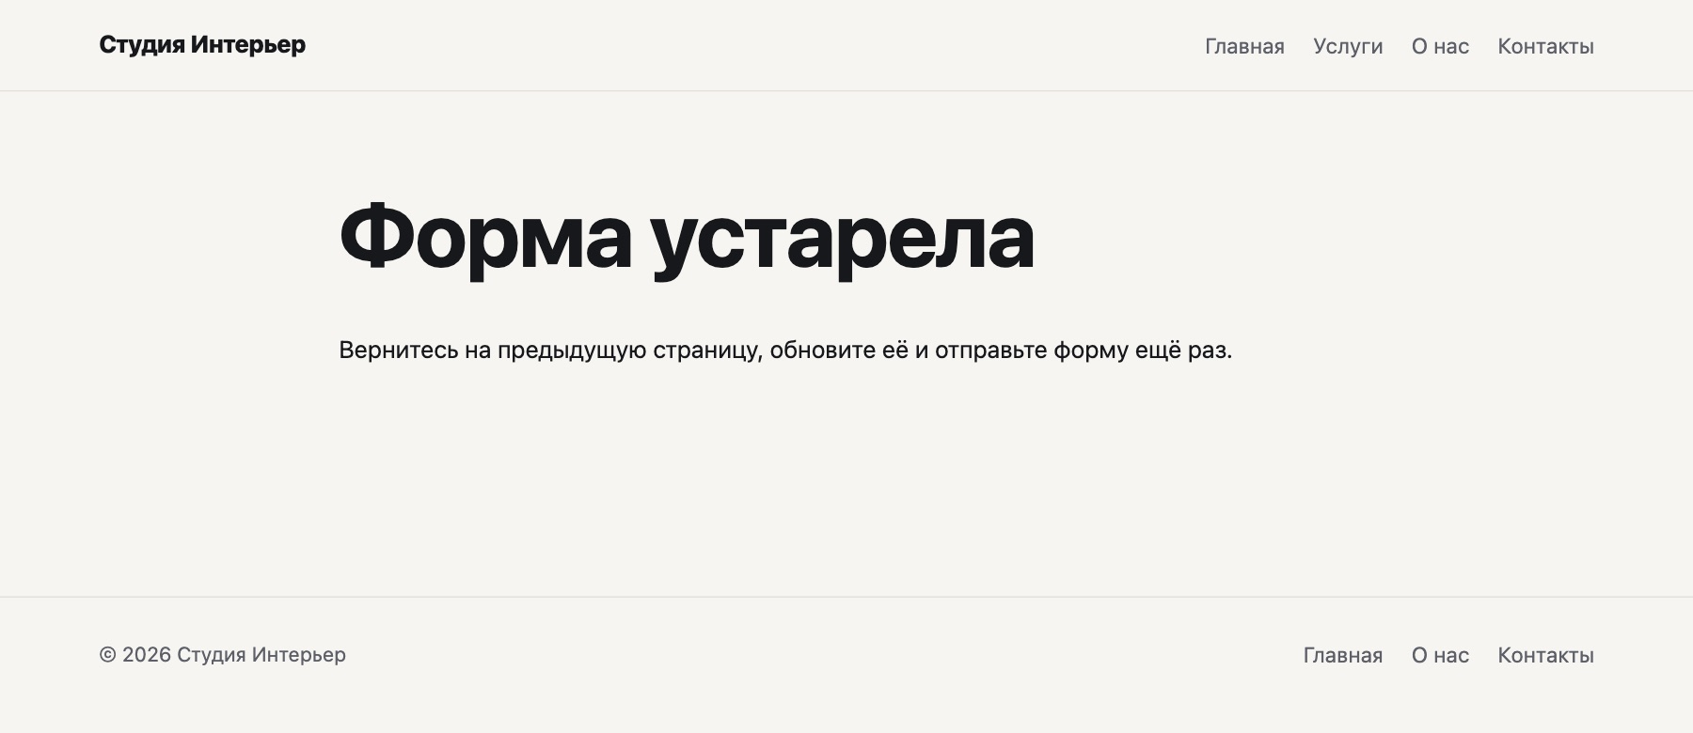
Рисунок 4. Если форму отправить быстрее человеческого времени, ядро отклоняет её

Что ядро делает за модуль и что модуль отключить не может
Правило | Как работает
Только проверенные модули | Адреса и миграции получают модули с действующей подписью. Заблокированный, неподписанный или изменённый после подписи модуль не получает ни адресов, ни таблиц.
Нельзя занять чужой адрес | Адреса ядра (/admin, /assets, /search, служебные), существующие страницы сайта и адреса другого модуля недоступны. Конфликт блокирует модуль при загрузке, причина видна в списке модулей.
Защита форм | Для POST ядро проверяет, что запрос с того же сайта, подписанный токен времени (против автоматической отправки), и ограничение запросов с одного адреса. Лимит есть и на чтение.
Миграции | Выполняются один раз, из подписанных файлов, в одной транзакции. Только таблицы с именем mod_<модуль>_..., триггеры, PRAGMA и подключение чужих баз запрещены. Таблицы ядра после миграции сверяются. Сбой отключает модуль, сайт работает дальше.
Заголовки и ошибки | Заголовки безопасности ядра на каждом ответе. Ошибка в модуле показывает посетителю общую страницу, подробности только в журнале.
Личные данные и кэш | Страницы модулей по умолчанию не кэшируются ни на сервере, ни в браузере (private, no-store). Кабинет не может попасть в публичный кэш. Публичный кэш доступен только каталогу и только без cookie.
Cookie и сессии | Cookie модуля получает префикс, HttpOnly, SameSite=Lax, Secure на https. Сессия админки модулю недоступна.
Агент | Инструменты <модуль>__<навык> работают как раньше.

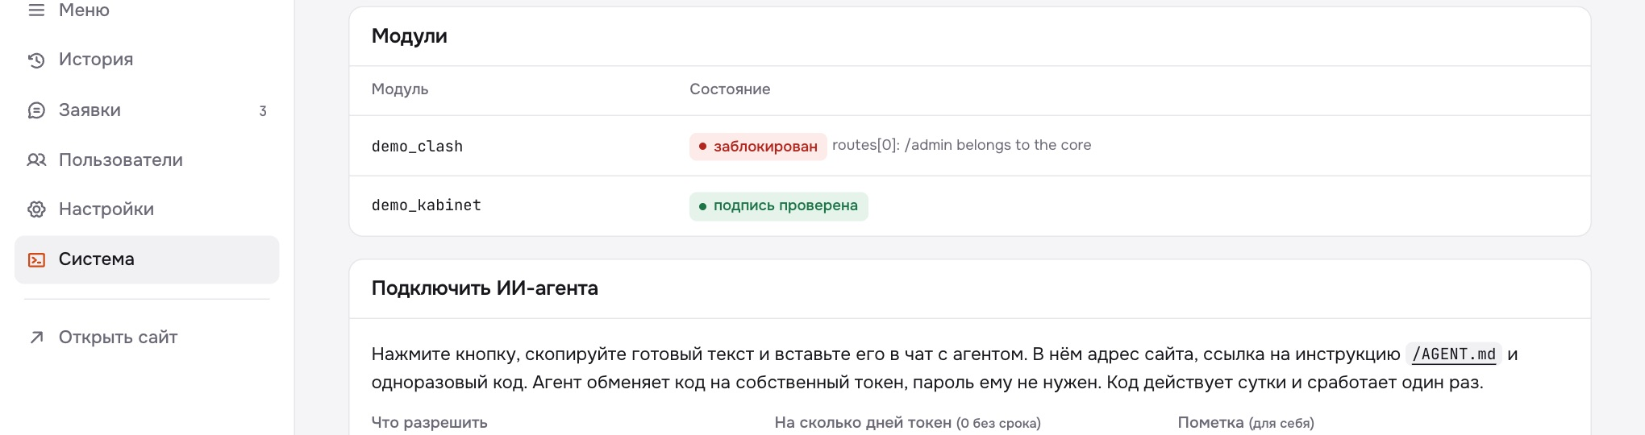
Рисунок 5. Система: модуль с подписью проверен, модуль с запрещённым адресом заблокирован и объясняет почему
Верхний модуль в списке («демо с запрещённым адресом») попытался занять /admin/kabinet. Ядро заблокировало его при загрузке, причина записана рядом.

2. Теги кэша темы
Проблема: на сайте ломбарда телефон, адрес и часы работы в шапке и подвале берутся со страницы «Контакты». Каждая страница сайта хранится в кэше готовым файлом, и после правки телефона остальные страницы продолжали показывать старый.
- В описании темы (theme.json) появилось поле cache_pages: список страниц, от которых зависит макет, например ["kontakty"].
- Ядро помечает ими кэш каждой страницы темы. Когда такая страница меняется, все зависящие от неё страницы пересобираются сами, как и при обычной правке.
- Для владельца ничего не меняется: он правит телефон в одном месте, и сайт обновляется целиком.
- Изменение маленькое: поле в теме и несколько строк в ядре, плюс тест.

3. Фоновые запуски для модулей без cron
Рассылке нужно периодически смотреть, что пора отправить, а синхронизации с учётной системой ломбарда (каталог ювелирных изделий) нужно периодически забирать данные. Cron вы просили не использовать, поэтому модули получили событие background.tick, как и очередь ядра: оно срабатывает после ответа посетителю.
- Не чаще раза в 30 секунд на весь сайт и никогда в двух запросах одновременно (блокировка файла).
- Запускается после посещения страницы, которая дошла до PHP, после сигнала просмотра со страницы из кэша и после сохранения в админке или через API.
- Модуль сам решает, пора ли ему работать, и обязан закончить до отведённого времени, остаток доделывает следующий запуск.
- Сбой одного модуля пишется в журнал и не мешает остальным.
- Вебхуки на это событие не вызываются, только модули.
- Ограничение: если на сайт совсем никто не заходит, запуска не будет. Для точного срока можно открывать любую страницу из внешнего планировщика (curl раз в минуту), но обязательным это не является.
Демонстрационный модуль на странице выше считает свои фоновые запуски: на рисунке «Фоновых запусков: 2» и время последнего.

4. Что уже видно на сайте ломбарда
Сайт ломбарда делается отдельным репозиторием: тема karat, 10 страниц, логотипы из ваших файлов (векторный знак в шапке и подвале, фавикон, превью для соцсетей). Ядро подключено как зависимость из ветки v1. Ниже первые экраны, снятые с рабочей сборки.
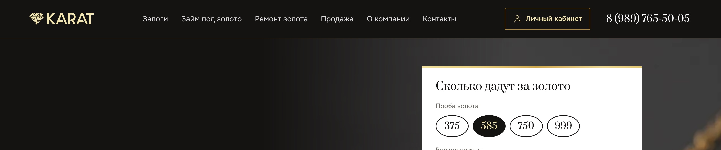
Рисунок 6. Тема karat на компьютере: верх главной страницы
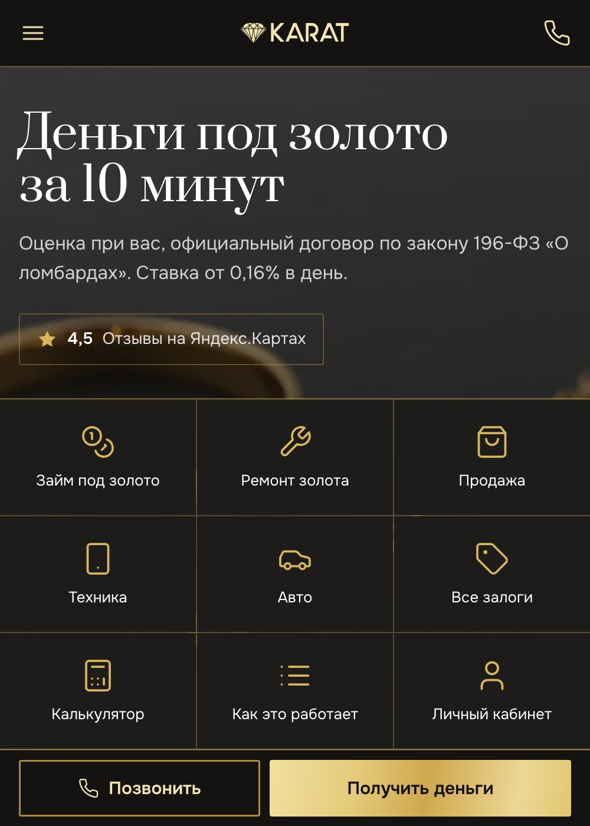
Рисунок 7. Тема karat на телефоне: верх главной страницы
Тексты и цифры на страницах пока черновые, из концепта: часть из них может быть неточной (ставки, цены, сроки), ломбард подтверждает их отдельно.

5. Что проверено и что дальше
Что | Результат
Тесты | 152 автоматических теста зелёные на Mac (PHP 8.5) и на тестовом сервере (PHP 8.3), было 130. На каждое правило из раздела 1 есть отдельный тест: чужой адрес, заблокированный модуль, форма без токена, чужой сайт, сбойная миграция, кэш личной страницы, ошибка без трассировки.
Демонстрация | Демонстрационный модуль, показанный в документе, поднят на тестовой копии. Он не входит в поставку.
Документация для разработчика | docs/MODULES.md в репозитории: формат routes и migrations, события, правила ядра.

Что дальше для ломбарда
- Модуль каталога: ювелирные изделия из СмартЛомбарда по филиалам. Данные только на чтение, у нас хранится снимок для витрины.
- Модуль личного кабинета (адрес /kabinet): вход по номеру залога и дате рождения, залоги клиента. Персональные данные по 152-ФЗ: храним минимум.
- Модуль рассылки: сообщения клиентам, отписка по ссылке.
- Нужно от вас: отдельный доступ к Смарту именно для «Ломбард Карат Юг» (только чтение) и ответы на вопросы из плана ломбарда.

Что осталось проверить
- Нагрузку на модули под реальным потоком посетителей: проверялась только корректность.
- Работу с настоящим СмартЛомбардом: пока только по описанию API.
- PHP 8.1 и 8.2, Windows и общий хостинг, как и раньше.

